К. Приходченко¹
ЗАСТОСУВАННЯ ЕЙДЕТИКИ ДЛЯ РОЗВИТКУ ОБРАЗНОЇ ПАМ’ЯТІ
1 Донецький національний технічний університет
У навчально-виховному процесі використовується чисельна кількість методів і прийомів, спрямованих на досягнення якомога кращого результату. Одним із таких технологічних процесів є застосування методики (від гр. eido — вид, вигляд,гр. Eidos — образ) — звукових, тактильних, та графічних асоціацій, звідси ейдетизм - «психологічна здатність відтворювати надзвичайно яскравий наочний образ предмета через тривалий час після припинення його дії на органи чуття»[ 1,с. 232].
Це напрямок психологічної науки, який вивчає ейдетизм як різновид образної пам’яті та можливості його проектного застосування у різних сферах життя людини.
Проблема є актуальною в сьогоденні, бо за допомогою цього методу можна допомогти дитині краще запам’ятовувати необхідну інформацію, пробудити інтерес до навчання.
Вперше використано термін «ейдетики» науковцем Ігорем Матюгіним. Ним запропонована методика розвитку пам’яті та система навчально-ігрових завдань для дорослих. Адже гра – це основний вид діяльності дітей. Використання творчих ігор для розвитку особистості займалися Д.В.Менжерицька, Є.М.Мінський, Б.П.Нікітін, В.В.Петрусенський, А.М.Тютюношків, С.А.Шмаков та інші.
Вивченням ейдетизму та розробкою авторських підходів до проблеми займалися О. Пащенко, В.Тирських, О.Серікова, О.Кушнір та інші.
Кожен педагог знає, що можливості ейдетики великі: це не тільки розвиток уваги, уяви, пам’яті, різних видів мислення, а й спосіб навчального матеріалу.
Ейдетика «розмовляє» з дітьми цікавою, доступною, якщо хочете, «їхньою» мовою. Нею залучаються всі аналізатори дитини при подачі нового матеріалу через добре знайомі дітям образи.
Розглянемо досвід учителів-практикантів, що використовують ейдетику (їх ще називають педагогами-ейдетиками), методистів, вихователів дошкільних закладів.
Пропонуються підходи О.Пащенко до розвитку даної проблеми. Нею напрацьований матеріал графічних, звукових та тактильних асоціацій.
Графічні трансформації мають широкий спектр використання, зокрема дають хороший ефект при вивченні літер і цифр. Робота з літерами описаних в книзі «Асоціативне вивчення букв з елементами ейдетики». Наведемо невеликий приклад:
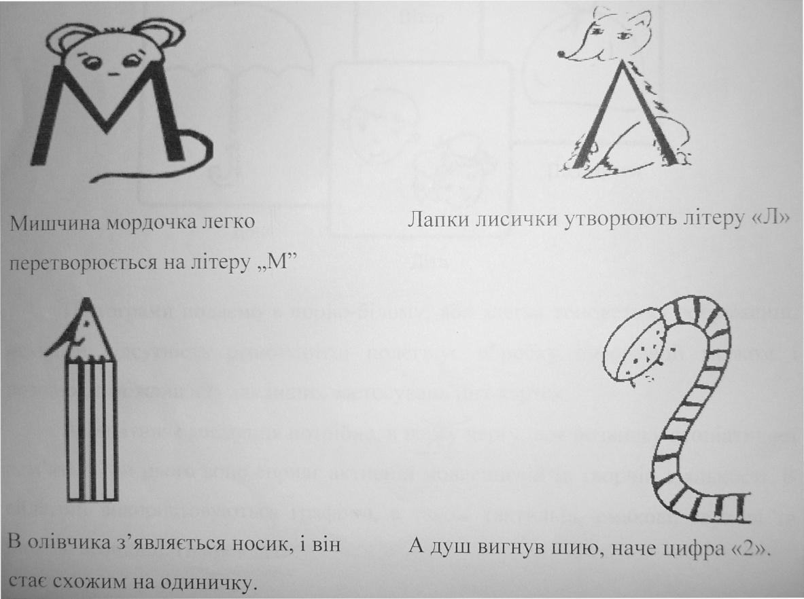
Піктограми допомагають запам’ятовувати будь-які літературні твори, як віршовані, так і прозові. Цей прийом використовується для збагачення словникового запасу, розвитку мовної активності і, таким чином, полегшує дітям складання умови задач. Такий тип робіт сприяє доланню невпевненості у дітей та підвищенню загальної активності на заняттях.
Включаючи піктограми до роботи, діти налаштовуються не хвилюйтися за рівень своїх художніх здібностей. Адже треба зобразити лише фрагмент потрібного предмета, головне, пояснити це дітям. Наприклад:
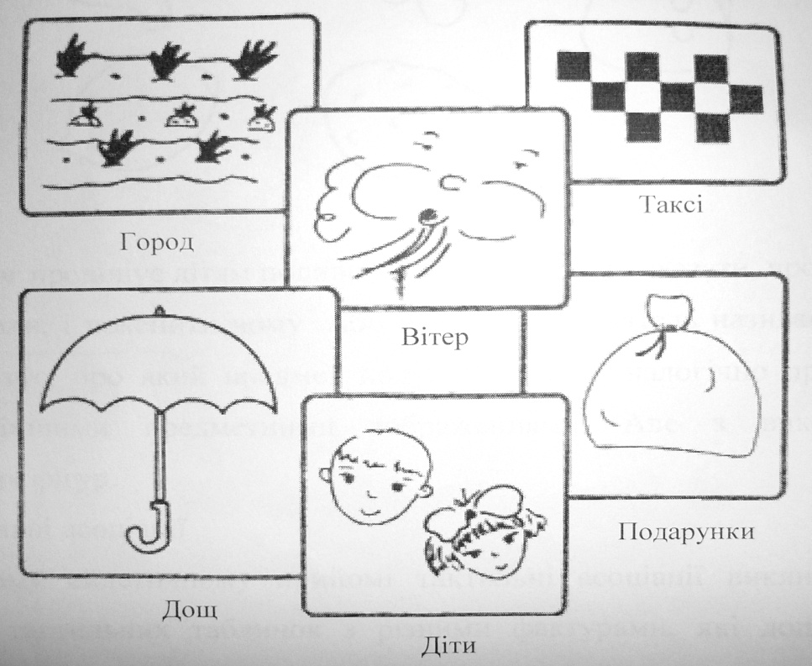
Піктограми подаємо в чорно-білому, або злегка тонованому зображенні, оскільки відсутність різноманіття полегшує обробку інформації мозком і розширює можливості для інших застосувань цих карток.
Асоціативне мислення потрібне, в першу чергу для розвитку асоціативної пам’яті. Крім цього воно сприяє активній мовленнєвій та творчій діяльності. В ейдетиці використовуються графічні, смакові, звукові та нюхові асоціації. Педагог пропонує дітям подивитися на картинки і сказати, про який колір вони подумали, і пояснити чому. Або навпаки, вихователь називає будь-який колір і запитує, про який предмет подумали діти. Аналогічно пропонується робота з іншими предметними зображеннями, але з використанням геометричних фігур. Наприклад:
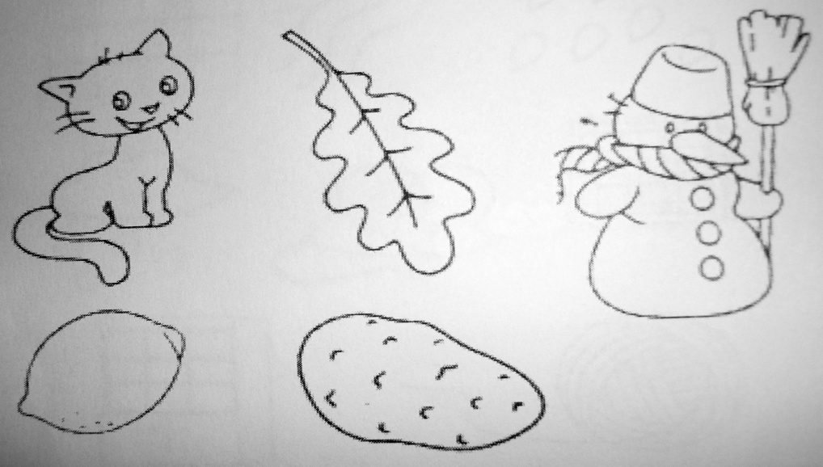

Тактильні прийоми. У цьому ейдетичному підході тактильні асоціації викладаються за допомогою тактильних табличок з різними фігурами, які допомагають дітям збагатити уявлення про довколишній світ і розширити словниковий запас.
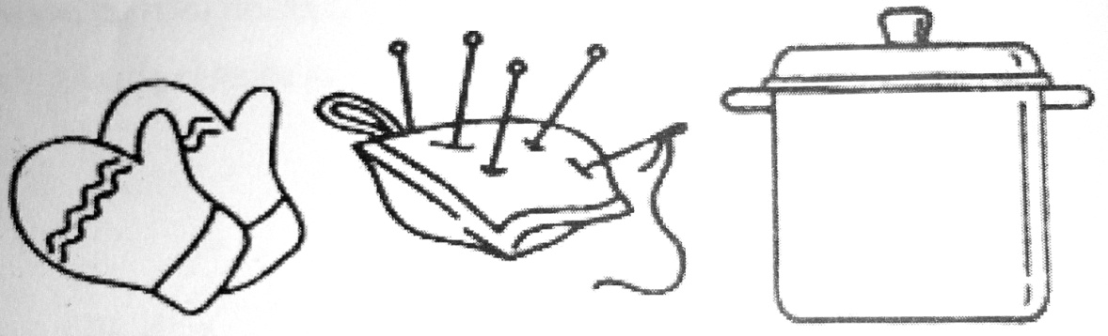
Дуже добре сприяє розвитку асоціативного мислення використання друдлів:
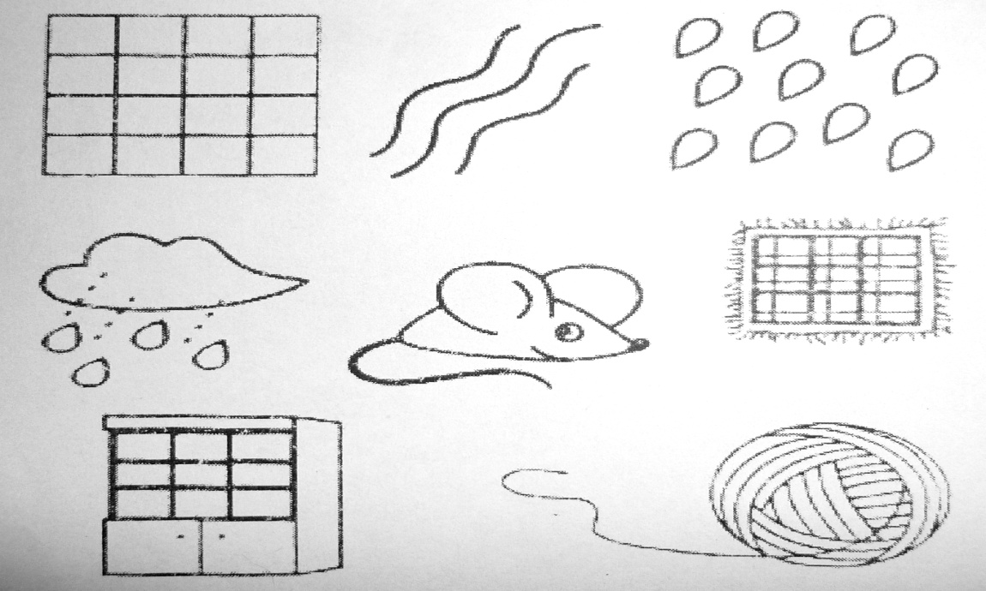
Перші три зображення – це варіанти друдлів (їх існує безліч), далі – приклади предметних зображень для першого етапу роботи. Педагог пропонує увазі дітей один з друдлів і просить сказати, з якою картинкою в них виникли асоціації.
Цікавими, на наш погляд, є знахідки О. Кушнір. Розглянемо деякі з них:
- зАвод – зАяц; кОрабель – бОцман; мАшина – шинА;
- Т
Р
У
Б
зАвод з вод;
Таким чином, застосування асоціацій сприяє розкріпаченню дитячого мислення, розширенню його можливостей, розвитку психологічних процесів. Ми назвали лише кілька знахідок ейдетики. Заслуговують на увагу також неординарні прийоми розвитку дивергентного творчого мислення, фотографічної пам’яті та багато інших. Ейдетика позбавлена догматизму, що дозволяє кожному педагогові розвивати цю методику, доповнюючи її й адаптуючи до особливостей своїх вихованців, придумуючи нові й нові ігрові завдання.
Література
- Словник іншомовних слів / за ред. С.Мелоничука – К.,1974 – 776с.
- Приходченко К.І. Методологія активної діяльності в навчанні та вихованні формуючого творчого освітньо-виховного середовища / К.І.Приходченко – Донецк: ДІППО, 2012 – 240с.

